年产20000吨粉磨设备及配件项目竣工环境保护验收监测报告表

建设单位: 安徽省宁国市华达粉磨装备有限公司
编制单位：宁国浚洁环保治理工程有限公司
编制日期：二〇一九年三月

建设单位法人代表:马振明
编制单位法人代表:丁晓华
项 目 负 责 人: 张 正
填 表 人：张 正

建设单位 （盖章） 编制单位 （盖章）
表一
建设项目名称 | 年产20000吨粉磨设备及配件项目
建设单位名称 | 安徽省宁国市华达粉磨装备有限公司
建设项目性质 | 新建
建设地点 | 宁国经济技术开发区宜黄线
主要产品名称 | 粉磨设备及配件
设计生产能力 | 粉磨设备及配件20000吨
实际生产能力 | 粉磨设备及配件18500吨
建设项目环评时间 | 2014.1 | 开工建设时间 | 2014.1
调试时间 | 2018.4 | 验收现场监测时间 | 2019.3.1-3.2
环评报告表  审批部门 | 宁国市环保局 | 环评报告表  编制单位 | 安徽银杉环保科技有限公司
环保设施设计单位 | 安徽省宁国市华达粉磨装备有限公司 | 环保设施施工单位 | 安徽省宁国市华达粉磨装备有限公司
投资总概算 | 15000万元 | 环保投资总概算 | 25万元 | 比例 | 0.167%
实际总概算 | 15000万元 | 环保投资 | 100万元 | 比例 | 0.667%
验收监测依据 | - 《中华人民共和国环境保护法》，2015.1.1 施行；  2、《中华人民共和国环境噪声污染防治法》，1997.3.1 施行；  3、《中华人民共和国水污染防治法》2017年6月27日修订；  4、《中华人民共和国大气污染防治法》，2016.1.1 施行；  5、 《中华人民共和国固体废物污染环境防治法》，2016.11.7 施行；  6、《建设项目环境保护管理条例》，中华人民共和国国务院令第682号，2017.10.1试行；  7、 《关于发布<建设项目竣工环境保护验收暂行办法>的公告》，中华人民共和国环境保护部，国环规环评[2017]4号，2017年11月20日发布并实施；  8、关于发布《建设项目竣工环境保护验收技术指南 污染影响类》的公告，中华人民共和国生态环境部，公告2018第9号，2018年5月16日印发；  9、 安徽省宁国市华达粉磨装备有限公司年产20000吨粉磨设备及配件项目委托进行竣工环境保护验收的委托书；  10、 安徽银杉环保科技有限公司《安徽省宁国市华达粉磨装备有限公司年产20000吨粉磨设备及配件项目环境影响报告表》（2013.11）；  12、宁国市环保局审批意见（宁环表[2014]06号）。
验收监测评价标准、标号、级别、限值 | 1、熔炼废气执行《长三角地区2018-2019年秋冬季大气污染综合治理攻坚行动方案》环大气[2018]140号文标准，具体见下表：  表1-1 工业炉窑大气污染物排放标准  2、生产过程中产生的颗粒物执行《大气污染物综合排放标准》（GB16297-1996）无组织界外监控点最高浓度限值要求。  表1-2 大气污染物综合排放标准  3、项目废水执行排放标准执行《污水综合排放标准》（GB8978-1996）表4中一级标准，见下表。  表1-3 废水污染物排放标准 单位： mg/L，pH除外  4、项目噪声执行《工业企业厂界环境噪声排放标准》（GB12348-2008）中的要求，详见下表：  表1-4 噪声排放标准  5、固体废弃物排放执行标准  一般固废执行GB18599-2001《一般工业固体废物贮存、处置场污染控制标准》及2013年修改单中的有关规定。
  炉窑类别 | 污染物名称 | 最高允许排放浓度（mg/m³） | 标准来源
  熔炼炉 | 颗粒物 | 30 | 环大气[2018]140号文
  熔炼炉 | SO₂ | 200 | 环大气[2018]140号文
  熔炼炉 | NOx | 300 | 环大气[2018]140号文
  污染物 | 最高允许排放浓度（mg/m³） | 无组织排放监控浓度限值 |  | 标准来源
  污染物 | 最高允许排放浓度（mg/m³） | 监控点 | 浓度（mg/m³） | 标准来源
  颗粒物 | 120 | 周界外浓度最高点 | 1.0 | GB16297-1996
  控制项目 | pH | COD | BOD | SS | 氨氮
  一级标准限值 | 6~9 | 100 | 20 | 70 | 15
  位置 | 采用标准 | 标准值[dB（A）]
  位置 | 采用标准 | 昼间 | 夜间
  厂界四周 | 3类 | 65 | 55
验收监测评价标准、标号、级别、限值 | 6、总量控制建议值  表1-5 总量控制标准 单位: t/ a
  序号 | 污染因子 | 总量建议值
  1 | COD | 0.27
  2 | NH3-N | 0.04
表二
工程建设内容：
项目总投资15000万元，主要包括主体工程、辅助工程、公用工程、储运工程和环保工程等。项目建设内容见下表：
表2-1 项目建设内容
工程类别 | 单项工程名称 | 环评建设内容 | 实际建设内容
主体工程 | 生产  车间 | 两栋，主要用于产品生产，建筑面积20000㎡ | 3号车间建筑面积3000㎡，6、7、8号车间建筑面积7200平方米。总建筑面积10500㎡
辅助工程 | 办公楼 | 一栋，主要用于日常办公、业务接待，建筑面积1500㎡ | 一栋，主要用于日常办公、业务接待，建筑面积1500㎡
辅助工程 | 实验室 | 主要用于产品研发验收 | 主要用于产品研发验收
辅助工程 | 配电房 | 建筑面积800㎡ | 建筑面积800㎡
公用工程 | 供电 | 由开发区供电线路接入。 | 由开发区供电线路接入。
公用工程 | 供水 | 取自开发区供水管网 | 取自开发区供水管网
公用工程 | 排水 | 项目排水采用雨污分流制，雨水收集后经天然水沟进入开发区雨水管；生活污水经地埋式污水处理装置处理达标后，排入开发区污水管网。 | 排水采用雨污分流制，雨水收集后经天然水沟进入开发区雨水管；生活污水经地埋式生活污水处理装置处理达标后排入中津河。
环保工程 | 废气处理 | 熔炼废气用布袋除尘器统一处理 | 3号车间熔炼废气由集气罩收集后，抛丸废气接入熔炼废气管道，共同引入一套布袋除尘器处理后15米高排气筒排放；6号车间砂处理线废气由布袋除尘器处理后15米高排气筒排放；6号车间熔炼废气经集气罩收集后，经布袋除尘器处理后由15米高排气筒排放；七号车间熔炼废气经集气罩收集后，经布袋除尘器处理后由15米高排气筒排放；7号车间抛丸废气经自带除尘器处理后经管道引入一套布袋除尘器处理后由15米高排气筒排放；7号车间消失模废气集气罩收集后经UV光解+活性炭吸附处理后15米高排气筒排放；8号车间熔炼废气经集气罩收集后，经布袋除尘器处理后由15米高排气筒排放；8号车间砂处理废气与抛丸废气一同引入一套布袋除尘器处理后排放。
环保工程 | 废气处理 | 砂处理粉尘采取布袋除尘器处理
环保工程 | 废气处理 | 抛丸废气采取布袋除尘器统一处理
环保工程 | 废气处理 | 生产车间设强制通风装置。 | 生产车间设强制通风装置。
环保工程 | 废水  处理 | 生活污水经地埋式污水处理装置处理达标后，排入开发区污水管网 | 生活污水经地埋式生活污水处理装置处理达标后排入中津河。
环保工程 | 噪声  处理 | 高噪声设备采取消声、隔离、减震等措施 | 高噪声设备采取消声、隔离、减震等措施
环保工程 | 固废  处理 | 建设固废临时贮存场所；设置垃圾箱 | 建设固废临时贮存场所；设置垃圾箱

原辅材料消耗：
1、原辅材料消耗情况
表2-2 项目原辅材料及燃料
名称 | 单位 | 环评消耗量 | 实际消耗量
废钢 | 吨/年 | 20500 | 18700
水玻璃 | 吨/年 | 20 | 19
稀土 | 吨/年 | 20 | 18
石英砂 | 吨/年 | 600 | 570
电 | 万kwh/a | 120 | 120
新鲜水 | m3/a | 6900 | 6900

2、主要生产设备
表2-3 项目主要生产设备一览表
序号 | 设备名称 | 型号 | 环评数量（台/套） | 实际数量（台/套） | 备注
1 | 消失模生产线 | ZY1000-1 | 1 | 1 | 位于7号车间
2 | 中频感应电炉 | GW-2.0T | 2 | 1 | 位于6号车间
3 | 中频感应电炉 | GW-1.0T | 4 | 1 | 位于3号车间
4 | 中频感应电炉 | 1.5t | 0 | 2 | 一台位于7号车间  一台位于8号车间
6 | 高温淬火炉 | RT2-1100-180 | 2 | 0 | /
7 | 高温淬火炉 | TGI-1 | 2 | 0 | /
8 | 高温淬火炉 | TGI-5 | 2 | 0 | /
9 | 实验淬火炉 | MXX-50-5 | 1 | 0 | /
10 | 悬挂式砂轮机 | M3140 | 2 | 0 | /
11 | 防爆式砂轮机 | NT-3040 | 4 | 4 | 位于8号车间
12 | 液压夹紧三维振实台 | YZ-6 | 1 | 3 | 6、7、8车间各一台
13 | 抛丸机 | Q3210 | 3 | 3 | 3、6、7各两台
14 | 斗式提升机 | ZY-HL300 | 2 | 2 | 6、8各一台
15 | 密相气力输送器 | ZY-SS750 | 1 | 0 | /
16 | 混砂机 | S116 | 2 | 6 | 位于6、8车间
17 | 冲击实验机 | JB-300B | 1 | 0 | /

产能与产量匹配性分析：项目配套中频电炉4台，其中2T1台、1T1台，1.5t2台，，年工作时间按7200小时计，成品率按0.8计，则生产能力达34560吨/年，考虑到生产过程中设备维护及其他意外停工事件，项目设备配置与年产20000吨铸件的生产需求是相符合的。
项目变动情况：根据企业实际情况，本项目验收4个车间均为大车间隔离出，总建筑面积较环评减少；生产设备较环评数量发生变化，其中熔炼炉，由环评中六台总共6吨变更为4台熔炼炉总共6吨。生产工艺不发生变化，实际产能不增加，污染物排放不增加。以上变动不属于重大变动。
表2-2项目变动情况一览表
环评及批复要求 | 实际建设内容
两栋，主要用于产品生产，建筑面积20000㎡ | 3号车间建筑面积3000㎡，6、7、8号车间建筑面积7200平方米。总建筑面积10500㎡
熔炼废气用布袋除尘器统一处理 | 3号车间熔炼废气由集气罩收集后，抛丸废气接入熔炼废气管道，共同引入一套布袋除尘器处理后15米高排气筒排放；6号车间砂处理线废气由布袋除尘器处理后15米高排气筒排放；6号车间熔炼废气经集气罩收集后，经布袋除尘器处理后由15米高排气筒排放；七号车间熔炼废气经集气罩收集后，经布袋除尘器处理后由15米高排气筒排放；7号车间抛丸废气经自带除尘器处理后经管道引入一套布袋除尘器处理后由15米高排气筒排放；7号车间消失模废气集气罩收集后经UV光解+活性炭吸附处理后15米高排气筒排放；8号车间熔炼废气经集气罩收集后，经布袋除尘器处理后由15米高排气筒排放；8号车间砂处理废气与抛丸废气一同引入一套布袋除尘器处理后排放
砂处理粉尘采取布袋除尘器处理
抛丸废气采取布袋除尘器统一处理
生活污水经地埋式污水处理装置处理达标后，排入开发区污水管网 | 生活污水经地埋式生活污水处理装置处理达标后排入中津河。
- 水平衡
项目用水主要为职工生活用水6900m³/a。项目用水由开发区供水管网接入。排水采用雨污分流制，雨水收集后经进入开发区雨水管；生活污水经地埋式污水处理装置处理后排入中津河。
23
地埋式生活污水处理装置
23
19.55
19.55
生活用水
中津河

图2-1 水平衡图
主要工艺流程及产物环节（附处理工艺流程图，标出产污节点）

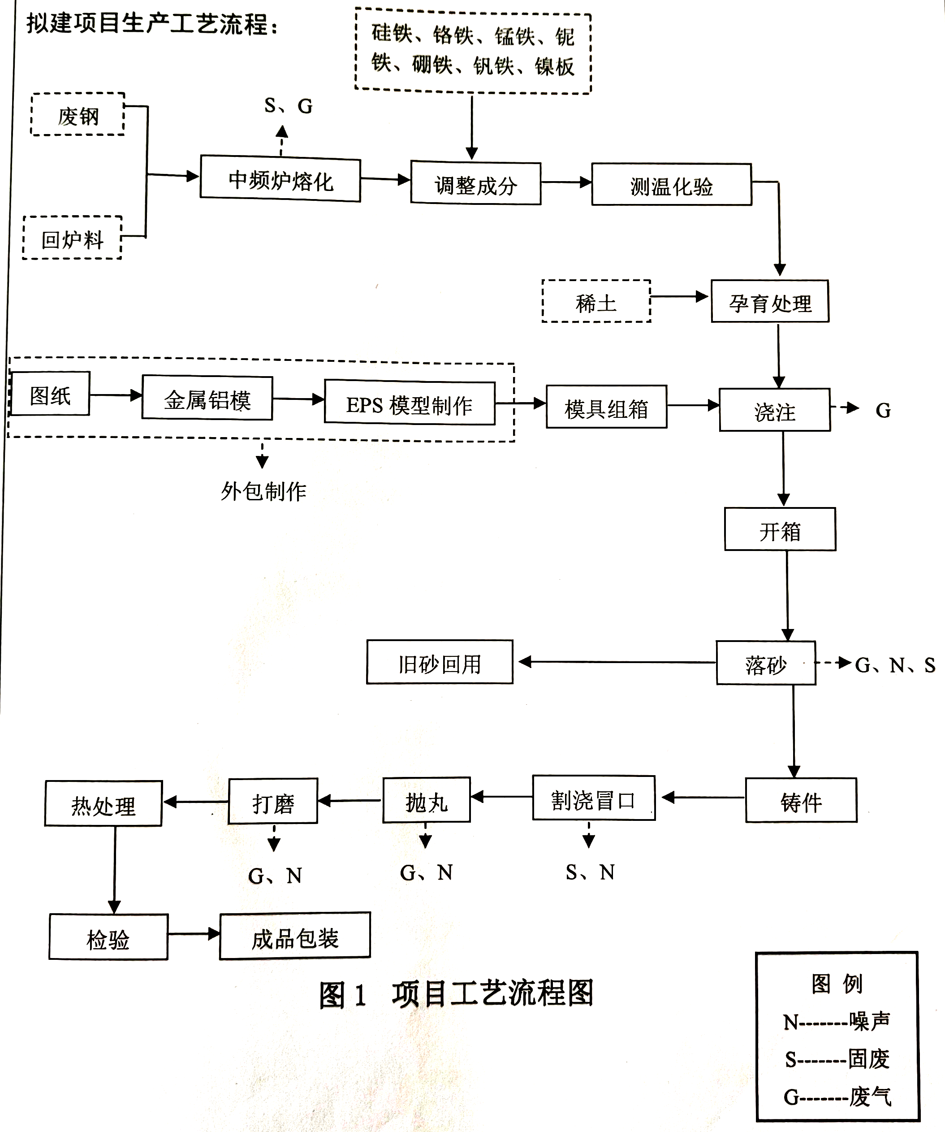
1、生产工艺流程及产污环节

图2-2 生产工艺流程及产污环节图
（聚合树脂）

工艺简述：
中频炉熔化：外购废钢、生铁、锰铁、硅铁、增碳剂、球化剂等，根据比例进行配料后，经行车送入中频感应电炉内混合熔化；中频熔化炉以电为加热源，熔化温度约为1500℃，铁水熔炼时间控制在70分钟以内；熔化过程中，根据产品性能要求，对铁水进行分析。金属熔化过程会产生烟尘废气主要成为为金属颗粒物，同时熔化过程会产生炉渣。
混砂、造型：模具制备包括混砂制备砂模，部分产品需制备模芯，模芯是使铸件内部产生空隙的形式，砂模是使铸件外部成型的模具。
将石英砂（包括外购的石英砂与浇铸回收处理后的旧砂）按一定比例投入辗式混砂机内，并加入自来水，进行均匀混合，砂模造型之前先将模具放在沙箱内，然后将制备好的混砂加入沙箱内，取出模具合模即可。
浇注成型：利用铁水包将中频电炉中的铁水由起重机将铁水包浇注到上一工序已经制备好的模具中，经自然冷却成型。浇注过程将产生浇注废气。
落砂：浇注成型后的铸件需要打开砂箱，经人工将开箱初步清砂，然后通过抛丸机进行清理旧砂，落砂工序将产生粉尘废气，同时清理产生的旧砂外售覆膜砂加工厂，由加工厂再生处理。
修整：铸件旧砂去除后，通过砂轮机将铸件冒口及表面的毛刺进行切割修整。该工序将产生金属边角料及机械噪声。
抛丸：退火后的铸件还要采用抛丸机进行简单的抛丸处理，去除表面的毛刺和增加表面粗糙度，该工序为冷处理过程。利用高速运动的弹丸（60～110m/s）流连续冲击被强化工件表面，迫使靶材表面和表层（0.10～0.85mm）在循环性变形过程中发生以下变化：1.显微组织结构发生改性；2.非均匀的塑变外表层引入残余压应力，内表层生产残余拉应力；3.外表面粗糙度发生变化（Ra Rz）。4.可提高材料/零件疲劳断裂抗力，防止疲劳失效，塑性变形与脆断，提高疲劳寿命。本项目抛丸机均密闭运行，并配有布袋除尘器。抛丸工序将产生抛光粉尘及机械噪声。
检验入库：抛丸后的铸件进入检验工序，检验合格后入库待销，残次品收集后回炉再利用。

表三
主要污染源、污染物处理和排放（附处理流程示意图，标出废水、废气、厂界噪声监测点位）
1、废水
项目外排废水主要为生活污水，生活污水经厂区内地埋式污水处理站处理后排入中津河。公司建设有地埋式污水处理站，处理能力10m³/d，具体工艺流程见下图：
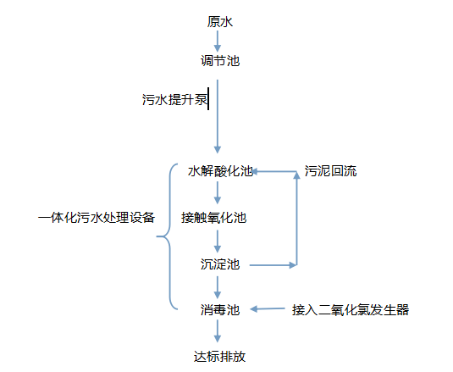
图3-1 地埋式污水处理设施工艺图
1）水解酸化池：调节池中的污水经潜水泵提升进入该池，并接纳二沉池回流的污泥。池内填充高效水解填料，有较好的截流和效果，高分子有机物水解成低分子有机物，难降解有机物水解成易降解有机物，提高可生化性能；好氧剩余污泥在其中厌氧消化，可减少污泥量，在缺氧、反硝化细菌作用下，具有脱氮的效果。内设组合填料。
2）生物接触氧化池：生物接触氧化池是生化反应的核心，池内装大量生物填料，为微生物附着生长提供载体，在填料下放设置布气系统，提供微生物生长所需氧气。在好氧微生物的吸附、分解作用，可大量去除废水中的溶解性有机污染物。生物接触氧化法对冲击负荷有较强的适应能力，污泥生成量少，不发生污泥膨胀，操作简单可靠，出水水质有保证。
3）沉淀池：用于去除生化出水中的悬浮颗粒及脱落的生物膜和残余有机物及悬浮物。
4）接触消毒池：设计采用隔板式消毒反应池一座，内设隔板反应板，以保证废水与消毒
剂充分反应。
。

。

2、废气
本项目废气主要为熔炼废气废气、抛丸打磨废气、砂处理废气以及生产车间无组织排放的颗粒物。
3号车间熔炼废气由集气罩收集后，抛丸废气接入熔炼废气管道，共同引入一套布袋除尘器处理后15米高排气筒排放；
6号车间砂处理线废气由布袋除尘器处理后15米高排气筒排放；6号车间熔炼废气经集气罩收集后，经布袋除尘器处理后由15米高排气筒排放；
七号车间熔炼废气经集气罩收集后，经布袋除尘器处理后由15米高排气筒排放；7号车间抛丸废气经自带除尘器处理后经管道引入一套布袋除尘器处理后由15米高排气筒排放；7号车间消失模废气集气罩收集后经UV光解+活性炭吸附处理后15米高排气筒排放；
8号车间熔炼废气经集气罩收集后，经布袋除尘器处理后由15米高排气筒排放；8号车间砂处理废气与抛丸废气一同引入一套布袋除尘器处理后排放。
3、噪声
项目噪声主要来自于噪声主要为设备噪声及运输车辆噪声。设备噪声的主要产噪设备为冲压设备、机械加工设备。项目采取消声、隔离、减震措施降低噪声对环境的影响。
- 固废
根据项目产生固体废物的种类,建设单位对各类固体废物按采用不同的处理处置措施。炉渣产生量为2400t/a，收集后企业对炉渣进行粉碎去铁处理，其中铁渣作为回炉料重新利用，剩下部分交环卫部门处理。铸造废砂产生量约4吨，外售综合利用。边角料产生量为100吨，企业回炉利用；不合格品约1000吨，企业回收利用；生活垃圾产生量为33t/a，由环卫部门定期清运卫生处置。
厂区平面布置及监测点位布置见下图

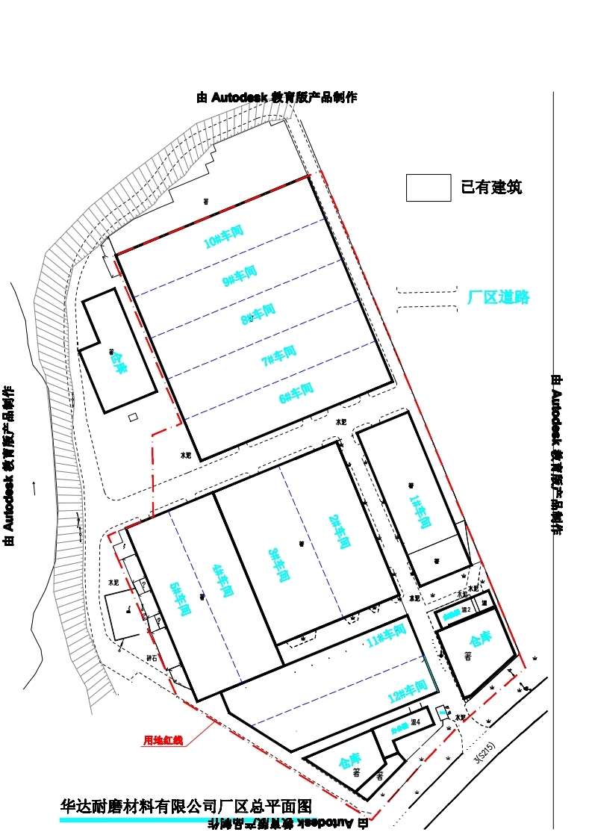
4
1

7、8

5、6

1
9、10
3、4

3

1、2
2

表四
建设项目环境影响报告表主要结论及审批部门审批决定：
1、安徽省宁国市华达粉磨装备有限公司年产20000吨粉磨设备及配件项目选址于安徽省宁国市经济技术开发区。经局项目委员会审查，同意该项目建设。
2、建设单位须严格落实报告表中提出的各项污染防治措施。
3、废水排放执行《污水综合排放标准》（GB8978-1996）表4中的一级标准，总量控制指标COD为0.27t/a，NH3-N为0.04t/a。
4、熔炼废气排放执行《工业炉窑大气污染物排放标准》（GB9078-1996）中二级标准；粉尘排放执行《大气污染物综合排放标准》（GB16297-1996）表2中的二级标准。
5、运营期噪声执行《工业企业厂界环境噪声排放标准》（GB12348-2008）表1中的3类标准。
6、固体废弃物执行《一般工业固体废弃物贮存、处置场污染控制标准》（GB18599-2001）中的相关要求。
7、项目建成试生产三个月内，建设单位应及时按规定程序申请组织环保竣工验收，合格后方可正式投产。

环评批复落实情况见下表

表4-1 环评批复要求与落实情况对照表
宁环表[2014]06号及环评报告 | 实际落实情况
安徽省宁国市华达粉磨装备有限公司年产20000吨粉磨设备及配件项目选址于安徽省宁国市经济技术开发区。经局项目委员会审查，同意该项目建设。 | 落实  建设项目位于宁国经济技术开发区，建设位置未发生部变化。年产18500吨粉磨设备及配件
废水排放执行《污水综合排放标准》（GB8978-1996）表4中的一级标准。总量控制指标COD为0.27t/a，NH3-N为0.04t/a | 落实  生活污水经地埋式污水处理装置处理后排入中津河。
熔炼废气排放执行《工业炉窑大气污染物排放标准》（GB9078-1996）中二级标准；粉尘排放执行《大气污染物综合排放标准》（GB16297-1996）表2中的二级标准。 | 基本落实  3号车间熔炼废气由集气罩收集后，抛丸废气接入熔炼废气管道，共同引入一套布袋除尘器处理后15米高排气筒排放；  6号车间砂处理线废气由布袋除尘器处理后15米高排气筒排放；6号车间熔炼废气经集气罩收集后，经布袋除尘器处理后由15米高排气筒排放；  七号车间熔炼废气经集气罩收集后，经布袋除尘器处理后由15米高排气筒排放；7号车间抛丸废气经自带除尘器处理后经管道引入一套布袋除尘器处理后由15米高排气筒排放；7号车间消失模废气集气罩收集后经UV光解+活性炭吸附处理后15米高排气筒排放；  8号车间熔炼废气经集气罩收集后，经布袋除尘器处理后由15米高排气筒排放；8号车间砂处理废气与抛丸废气一同引入一套布袋除尘器处理后排放。
该项目噪声执行《工业企业厂界环境噪声排放标准》(GB12348-2008)中的3类标准。 | 落实  项目采取消声、隔离、减震措施降低噪声对环境的影响。厂界噪声满足《工业企业厂界环境噪声排放标准》（GB 12348-2008）3类功能区标准要求。
该项目一般固体废弃物执行《一般工业固体废弃物贮存、处置场污染控制标准》(GB18599-2001)及其修改单(2013) | 落实  根据项目产生固体废物的种类,建设单位对各类固体废物按采用不同的处理处置措施。炉渣产生量为2400t/a，收集后企业对炉渣进行粉碎去铁处理，其中铁渣作为回炉料重新利用，剩下部分交环卫部门处理。铸造废砂产生量约4吨，外售综合利用。边角料产生量为100吨，企业回炉利用；不合格品约1000吨，企业回收利用；生活垃圾产生量为33t/a，由环卫部门定期清运卫生处置
建设单位在项目建成后按规定程序申请组织环保竣工验收，合格后方可正式运营。 | 本次申请验收

表五
验收监测质量保证及质量控制：
本次验收检测委托宣城华信检测服务有限公司，采样及样品分析均严格按照《环境空气监测质量保证手册》、《固定污染源质量保证和质量控制技术规范（试行）》及相关环境监测技术规范的要求进行，实施全程序质量控制。项目检测前，相关部门根据检测方案制定了详细的质量控制计划，并按照计划实施。 具体质控要求如下：
（1）生产处于正常。检测期间生产在大于 75％额定生产负荷的工况下稳定运行，各污染治理设施运行基本正常。
（2）检测分析方法采用国家有关部门颁布的标准（或推荐）方法。
（3）合理布设检测点位,保证各检测点位布设的科学性和可比性。
（4）检测人员经考核并 有合格证书，所有检测仪器经过计量部门检定并在有效期内。
（5）现场采样、保存及实验分析阶段均采取相关质控措施
①废气检测仪器均符合国家有关标准或技术要求，检测前按检测因子分别用标准气体和流量计对其进行校核（标定），在测试时保证其采样流量的准确 。采样和分析过程严格按照《固定源废气监测技术规范》（HJ/T 397-2007）、《固定污染源质量保证和质量控制技术规范（试行）》（HJ/T373-2007）和《空气和废气监测分析方法》（ 第四版 ）进行。采样时企业正常生产且工况达满负荷75%以 上，各生产工段和各项环保设施均处于正常运行状态。检测断面处于平直或竖直管段，工艺尾气的采集、保存、运输均严格按照检测技术规范进行，采样仪器及实验室仪器均经计量部门检定合格且在有效期内使用。按照质量控制计划的要求的质控措施做好准确度和精密度控制。
② 无组织排放检测部分严格按照 《大气污染物无组织排放监测技术导则》（HJ/T 55-2000）进行样品采集、运输、分析，采样仪器及实验室仪器均经计量部门检定合格且在有效期内使用。采样人员采样时同时记录气象参数和周围的环境情况；采样结束后及时送交实验室，检查样品并做好交接记录。按照质量控制计划的要求的质控措施做好准确度和精密度控制。
③噪声检测方法按《环境监测技术规范（噪声部分）》（国家环保局，1986）和《工业企业厂界 环境 噪声排放标准》（GB12348-2008）要求进行，采用等效声级Leq（A）值为 进行了评价 ，各项质控措施和结果满足相关规范的要求。评价量，统计声级 L10 、L50 、L90 作为依据，测量仪器为 HS6288E型精密噪声频谱分析仪，校准仪器为HS6020校准仪，测量仪器使用前后均进行校准，前、后校准示值偏差不大于0.5dB （A）检测时气象条件满足检测技术要求，从而确保了检测数据的代表性、可靠性。

验收监测内容：

1、 废气
废气监测点位、频次见下表。
表6-2 废气监测内容一览表
类别 | 监测点位 | 监测项目 | 监测频次 | 测试要求
有组织  废气 | 1◎3车间废气排气筒进口 | 颗粒物 | 连续2天，每天3批次 | 生产工况稳定，运行负荷达75%以上
有组织  废气 | 2◎3车间废气排气筒出口 | 颗粒物 | 连续2天，每天3批次 | 生产工况稳定，运行负荷达75%以上
有组织  废气 | 3◎6车间砂处理废气排气筒进口 | 颗粒物 | 连续2天，每天3批次 | 生产工况稳定，运行负荷达75%以上
有组织  废气 | 4◎6车间砂处理废气排气筒出口 | 颗粒物 | 连续2天，每天3批次 | 生产工况稳定，运行负荷达75%以上
有组织  废气 | 5◎7车间熔炼废气排气筒进口 | 颗粒物 | 连续2天，每天3批次 | 生产工况稳定，运行负荷达75%以上
有组织  废气 | 6◎7车间熔炼废气排气筒出口 | 颗粒物 | 连续2天，每天3批次 | 生产工况稳定，运行负荷达75%以上
有组织  废气 | 7◎8车间熔炼废气排气筒进口 | 颗粒物 | 连续2天，每天3批次 | 生产工况稳定，运行负荷达75%以上
有组织  废气 | 8◎8车间熔炼废气排气筒出口 | 颗粒物 | 连续2天，每天3批次 | 生产工况稳定，运行负荷达75%以上
有组织  废气 | 9◎7车间抛丸废气排气筒进口 | 颗粒物 | 连续2天，每天3批次 | 生产工况稳定，运行负荷达75%以上
有组织  废气 | 10◎7车间抛丸废气排气筒出口 | 颗粒物 | 连续2天，每天3批次 | 生产工况稳定，运行负荷达75%以上
无组织废气 | 1○WQ1上风向 | 颗粒物 | 连续2天，每天3批次 | 测点高度大于 1.2m，在全厂正常生产情况下进行，记录气象  参数（气温、气压、风向）
无组织废气 | 2○WQ2下风向 | 颗粒物 | 连续2天，每天3批次 | 测点高度大于 1.2m，在全厂正常生产情况下进行，记录气象  参数（气温、气压、风向）
无组织废气 | 3○WQ3下风向 | 颗粒物 | 连续2天，每天3批次 | 测点高度大于 1.2m，在全厂正常生产情况下进行，记录气象  参数（气温、气压、风向）
无组织废气 | 4○WQ4下风向 | 颗粒物 | 连续2天，每天3批次 | 测点高度大于 1.2m，在全厂正常生产情况下进行，记录气象  参数（气温、气压、风向）

2、 厂界噪声
在厂界外共布设4个测点。监测频次为连续2天，每天昼夜各监测一次。
表6-3 噪声监测内容一览表
监测点位 | 监测项目 | 监测频次
在厂界四周各布置1个监测点，共4个 | 噪声等效声级 | 连续2天，每天4批次

验收监测期间生产工况记录：
项目竣工验收监测于2019年3月1-2日进行，监测期间公司生产正常，生产负荷为96.0%～98.4%，满足建设项目竣工环境保护验收监测对工况应达到 75%以上生产负荷的要求，监测结果具有代表性。监测两日产量表见附件，生产负荷统计见下表。
表7-1 生产工况统计表
生产日期 | 产品名称 | 实际产量 | 设计产能 | 产能比（%）
2019.3.1 | 铸件 | 63 | 66.67 | 94.5
2019.3.2 | 铸件 | 61 | 66.67 | 91.5

验收监测结果：
1、废气
（1）有组织废气
颗粒物排放浓度小于20mg/m³，满足《大气污染物综合排放标准》（GB16297-1996）中排放限值，为达标排放。非甲烷总烃排放浓度为0.740-1.94mg/m³，为达标排放。根据进出口污染物浓度分析，主要污染物去除效率均满足设计要求。具体检测结果见下表。
表7-3 固化废气监测结果
检测点 | 检测时间 |  | 检测项目 |  | 检测频次 | 检测结果
 |  |  |  |  |  | 标干流量（m³/h） | 排放浓度（mg/m³） | 排放速率（kg/h）
3车间废气排气筒（进口） | 2019.3.1 |  | 颗粒物 |  | 第一次 | 10564 | 166 | 1.75
3车间废气排气筒（进口） |  |  |  |  | 第二次 | 10820 | 150 | 1.62
3车间废气排气筒（进口） |  |  |  |  | 第三次 | 10765 | 160 | 1.72
3车间废气排气筒（进口） | 2019.3.2 |  | 颗粒物 |  | 第一次 | 10430 | 142 | 1.48
3车间废气排气筒（进口） |  |  |  |  | 第二次 | 10688 | 130 | 1.39
3车间废气排气筒（进口） |  |  |  |  | 第三次 | 10621 | 220 | 2.34
3车间废气排气筒（出口） | 2019.3.1 |  | 颗粒物 |  | 第一次 | 10421 | <20 | —
3车间废气排气筒（出口） |  |  |  |  | 第二次 | 10931 | <20 | —
3车间废气排气筒（出口） |  |  |  |  | 第三次 | 10531 | <20 | —
3车间废气排气筒（出口） | 2019.3.2 |  | 颗粒物 |  | 第一次 | 10311 | <20 | —
3车间废气排气筒（出口） |  |  |  |  | 第二次 | 10894 | <20 | —
3车间废气排气筒（出口） |  |  |  |  | 第三次 | 10925 | <20 | —
6车间砂处理废气排气筒（进口） | 2019.3.1 |  | 颗粒物 |  | 第一次 | 6942 | 114 | 7.91*10⁻¹
6车间砂处理废气排气筒（进口） |  |  |  |  | 第二次 | 6780 | 104 | 7.05*10⁻¹
6车间砂处理废气排气筒（进口） |  |  |  |  | 第三次 | 6987 | 126 | 8.80*10⁻¹
6车间砂处理废气排气筒（进口） | 2019.3.2 |  | 颗粒物 |  | 第一次 | 7034 | 140 | 9.85*10⁻¹
6车间砂处理废气排气筒（进口） |  |  |  |  | 第二次 | 6912 | 108 | 7.46*10⁻¹
6车间砂处理废气排气筒（进口） |  |  |  |  | 第三次 | 6975 | 132 | 9.21*10⁻¹
6车间砂处理废气排气筒（出口） | 2019.3.1 |  | 颗粒物 |  | 第一次 | 7021 | <20 | —
6车间砂处理废气排气筒（出口） |  |  |  |  | 第二次 | 6843 | <20 | —
6车间砂处理废气排气筒（出口） |  |  |  |  | 第三次 | 6932 | <20 | —
6车间砂处理废气排气筒（出口） | 2019.3.2 |  | 颗粒物 |  | 第一次 | 6956 | <20 | —
6车间砂处理废气排气筒（出口） |  |  |  |  | 第二次 | 6834 | <20 | —
6车间砂处理废气排气筒（出口） |  |  |  |  | 第三次 | 7113 | <20 | —
7车间熔炼废气排气筒（进口） | 2019.3.1 |  | 颗粒物 |  | 第一次 | 10052 | 112 | 1.13
7车间熔炼废气排气筒（进口） |  |  |  |  | 第二次 | 10149 | 128 | 1.30
7车间熔炼废气排气筒（进口） |  |  |  |  | 第三次 | 10085 | 118 | 1.19
7车间熔炼废气排气筒（进口） |  | 2019.3.2 |  | 颗粒物 | 第一次 | 9967 | 140 | 1.40
 |  |  |  | 颗粒物 | 第二次 | 10139 | 122 | 1.24
 |  |  |  | 颗粒物 | 第三次 | 10040 | 136 | 1.36
7车间熔炼废气排气筒（出口） |  | 2019.3.1 |  | 颗粒物 | 第一次 | 10122 | <20 | —
 |  |  |  | 颗粒物 | 第二次 | 10033 | <20 | —
 |  |  |  | 颗粒物 | 第三次 | 9997 | <20 | —
 |  | 2019.3.2 |  | 颗粒物 | 第一次 | 10023 | <20 | —
 |  |  |  | 颗粒物 | 第二次 | 10036 | <20 | —
 |  |  |  | 颗粒物 | 第三次 | 10311 | <20 | —
8车间熔炼废气排气筒（进口） |  | 2019.3.1 |  | 颗粒物 | 第一次 | 10890 | 150 | 1.63
 |  |  |  | 颗粒物 | 第二次 | 11540 | 120 | 1.38
 |  |  |  | 颗粒物 | 第三次 | 11234 | 138 | 1.55
 |  | 2019.3.2 |  | 颗粒物 | 第一次 | 10985 | 116 | 1.27
 |  |  |  | 颗粒物 | 第二次 | 11047 | 130 | 1.44
 |  |  |  | 颗粒物 | 第三次 | 11135 | 140 | 1.56
8车间熔炼废气排气筒（出口） |  | 2019.3.1 |  | 颗粒物 | 第一次 | 11243 | <20 | —
 |  |  |  | 颗粒物 | 第二次 | 11672 | <20 | —
 |  |  |  | 颗粒物 | 第三次 | 12010 | <20 | —
 |  | 2019.3.2 |  | 颗粒物 | 第一次 | 11749 | <20 | —
 |  |  |  | 颗粒物 | 第二次 | 11394 | <20 | —
 |  |  |  | 颗粒物 | 第三次 | 11073 | <20 | —
7车间抛丸废气排气筒（进口） |  | 2019.3.1 |  | 颗粒物 | 第一次 | 6427 | 130 | 8.36*10⁻¹
 |  |  |  | 颗粒物 | 第二次 | 6375 | 116 | 7.40*10⁻¹
 |  |  |  | 颗粒物 | 第三次 | 6489 | 144 | 9.34*10⁻¹
 |  | 2019.3.2 |  | 颗粒物 | 第一次 | 6268 | 140 | 8.78*10⁻¹
 |  |  |  | 颗粒物 | 第二次 | 6433 | 122 | 7.85*10⁻¹
 |  |  |  | 颗粒物 | 第三次 | 6240 | 160 | 9.98*10⁻¹
检测点 |  | 检测时间 |  | 检测项目 | 检测频次 | 检测结果
 |  |  |  |  |  | 标干流量（m³/h） | 排放浓度（mg/m³） | 排放速率（kg/h）
7车间抛丸废气排气筒（出口） |  | 2019.3.1 |  | 颗粒物 | 第一次 | 6319 | <20 | —
 |  |  |  | 颗粒物 | 第二次 | 6274 | <20 | —
 |  |  |  | 颗粒物 | 第三次 | 6322 | <20 | —
 |  | 2019.3.2 |  | 颗粒物 | 第一次 | 6411 | <20 | —
 |  |  |  | 颗粒物 | 第二次 | 6329 | <20 | —
 |  |  |  | 颗粒物 | 第三次 | 6315 | <20 | —

（2）无组织废气
厂界颗粒物浓度范围0.337mg/m³～0.483mg/m³，最高浓度为0.483mg/m³，非甲烷总烃浓度范围为0.808-0.954mg/m^{3，}满足《大气污染物综合排放标准》（GB16297-1996）中的标准限值要求，为达标排放对外环境影响较小。
表7-5 无组织废气监测结果 单位：mg/m³
检测点位 | 检测因子 | 3.1
检测点位 | 检测因子 | 第一次 | 第二次 | 第三次 | 第四次
○1WQ1上风向 | 颗粒物 | 0.389 | 0.416 | 0.373 | 0.402
○2WQ2下风向 | 颗粒物 | 0.412 | 0.329 | 0.406 | 0.391
○3WQ3下风向 | 颗粒物 | 0.337 | 0.437 | 0.382 | 0.436
○4WQ4下风向 | 颗粒物 | 0.406 | 0.376 | 0.435 | 0.483
检测点位 | 检测因子 | 3.2
检测点位 | 检测因子 | 第一次 | 第二次 | 第三次 | 第四次
○1WQ1上风向 | 颗粒物 | 0.462 | 0.423 | 0.435 | 0.408
○2WQ2下风向 | 颗粒物 | 0.437 | 0.419 | 0.396 | 0.387
○3WQ3下风向 | 颗粒物 | 0.385 | 0.397 | 0.364 | 0.394
○4WQ4下风向 | 颗粒物 | 0.374 | 0.404 | 0.397 | 0.437
3、厂界噪声
厂界环境噪声排放满足《工业企业厂界环境噪声排放标准》（GB12348-2008）中的3类标准，为达标排放。具体检测结果见下表。
表7-6 噪声监测结果
监测点位 | 监测结果dB(A)
监测点位 | 9月1日 |  | 9月2日
监测点位 | 昼间 | 夜间 | 昼间 | 夜间
1▲厂界东 | 62.1 | 53.6 | 63.3 | 52.7
2▲厂界南 | 61.3 | 51.3 | 60.8 | 50.9
3▲厂界西 | 60.8 | 52.1 | 61.2 | 51.4
4▲厂界北 | 61.7 | 50.8 | 60.6 | 51.3
4、总量核算
本项目COD 排放总量0.27t/a，NH₃-N 排放总量0.04t/a，满足总量控制要求。颗粒物排放总量小于2.22t/a。

表八
验收监测结论：
1、废水：公司污水处理站出口所测项目、CODcr、NH3-N、SS、BOD₅日均值均满足《污水综合排放标准》（GB8978-1996）表4中一级标准，为达标排放
2、废气：颗粒物排放浓度小于20mg/m³，满足《大气污染物综合排放标准》（GB16297-1996）中排放限值，为达标排放。厂界颗粒物浓度范围0.337mg/m³～0.483mg/m³，最高浓度为0.483mg/m³，《大气污染物综合排放标准》（GB16297-1996）中的标准限值要求，为达标排放对外环境影响较小。
3、噪声：厂界环境噪声排放满足《工业企业厂界环境噪声排放标准》（GB12348-2008）中的3类标准，为达标排放。
4、固废：炉渣产生量为2400t/a，收集后企业对炉渣进行粉碎去铁处理，其中铁渣作为回炉料重新利用，剩下部分交环卫部门处理。铸造废砂产生量约4吨，外售综合利用。边角料产生量为100吨，企业回炉利用；不合格品约1000吨，企业回收利用；生活垃圾产生量为33t/a，由环卫部门定期清运卫生处置。

建设项目工程竣工环境保护“三同时”验收登记表
填表单位（盖章）： |  |  | 宁国浚洁环保治理工程有限公司 |  |  |  |  |  | 填表人（签字）： |  |  |  | 张正 |  |  |  |  |  | 项目经办人（签字):
建 设 项 目 | 项目名称 |  | 年产20000吨粉磨设备及配件项目 |  |  |  |  |  | 建设地点 |  |  |  |  | 宁国经济技术开发区
建 设 项 目 | 行业类别 |  | C-3511矿山机械制造业 |  |  |  |  |  | 建设性质 |  |  |  |  | 新建
建 设 项 目 | 设计生产能力 |  | 20000吨粉磨设备及配件 |  |  |  |  |  | 实际生产能力 |  |  |  |  | 18500吨粉磨设备及配件 |  |  |  |  | 环评单位 |  | 安徽银杉环保科技有限公司
建 设 项 目 | 环评文件审批机关 |  | 宁国市环境保护局 |  |  |  |  |  | 审批文号 |  |  |  |  | 宁环表[2014]06号 |  |  |  |  | 环评文件类型 |  |  |  | 报告表
建 设 项 目 | 开工日期 |  | 2017.07 |  |  |  |  |  | 竣工日期 |  |  |  |  | 2017.08 |  |  |  |  | 排污许可证申领时间
建 设 项 目 | 环保设施设计单位 |  | 安徽省宁国市华达粉磨装备有限公司 |  |  |  |  |  | 环保设施施工单位 |  |  |  |  | 安徽省宁国市华达粉磨装备有限公司 |  |  |  |  | 本工程排污许可证编号
建 设 项 目 | 验收单位 |  | 宁国浚洁环保治理工程有限公司 |  |  |  |  |  | 环保设施监测单位 |  |  |  |  | 宣城华信检测服务有限公司 |  |  |  |  | 验收监测时工况 |  |  |  | 正常
建 设 项 目 | 投资总概算（万元） |  | 15000 |  |  |  |  |  | 环保投资总概算（万元） |  |  |  |  | 25 |  |  |  |  | 所占比例（%） |  |  |  | 0.167
建 设 项 目 | 实际总投资（万元） |  | 16000 |  |  |  |  |  | 实际环保投资（万元） |  |  |  |  | 100 |  |  |  |  | 所占比例（%） |  |  |  | 0.667
建 设 项 目 | 废水治理（万元） |  | 2 | 废气治理（万元） |  | 78 | 噪声治理（万元） |  |  | 10 | 固废治理（万元） |  |  |  |  | 10 | 绿化及生态（万元） |  |  | 0 |  | 其它（万元） |  |  | 0
建 设 项 目 | 新增废水处理设施能力 |  |  | / |  |  |  |  | 新增废气处理设施能力 |  |  |  |  |  |  |  |  |  | 年平均工作时（h/a） |  |  |  | 2400
运营单位 |  |  |  |  |  |  |  |  | 运营单位社会统一信用代码 |  |  |  |  |  |  |  |  |  | 验收时间 |  |  |  | 2019.3
污染  物排  放达  标与  总量  控制  （工  业建  设项  目详  填） | 污染物 |  | 原有排放量  （1） |  | 本期工程实际排放浓度（2） | 本期工程允许  排放浓度（3） |  | 本期工程产生量（4） | 本期工程自身削减量（5） |  |  | 本期工程实际排放量（6） |  |  | 本期工程核定排放总量（7） |  |  | 本期工程  “以新带老”  削减量（8） | 全厂实际排放总量（9） |  | 全厂核定排放总量（10） |  |  | 区域平衡替代削减量（11） |  | 排放增  减量  （12）
污染  物排  放达  标与  总量  控制  （工  业建  设项  目详  填） | 废水
污染  物排  放达  标与  总量  控制  （工  业建  设项  目详  填） | 化学需氧量 |  |  |  |  |  |  |  |  |  |  |  |  |  |  |  |  |  | 0.27
污染  物排  放达  标与  总量  控制  （工  业建  设项  目详  填） | 氨氮 |  |  |  |  |  |  |  |  |  |  |  |  |  |  |  |  |  | 0.04
污染  物排  放达  标与  总量  控制  （工  业建  设项  目详  填） | 石油类
污染  物排  放达  标与  总量  控制  （工  业建  设项  目详  填） | 废气
污染  物排  放达  标与  总量  控制  （工  业建  设项  目详  填） | 二氧化硫
污染  物排  放达  标与  总量  控制  （工  业建  设项  目详  填） | 烟尘
污染  物排  放达  标与  总量  控制  （工  业建  设项  目详  填） | 工业粉尘 |  |  |  |  |  |  |  |  |  |  |  |  |  |  |  |  |  | 2.22
污染  物排  放达  标与  总量  控制  （工  业建  设项  目详  填） | 氮氧化物
污染  物排  放达  标与  总量  控制  （工  业建  设项  目详  填） | 工业固体废物
污染  物排  放达  标与  总量  控制  （工  业建  设项  目详  填） | 与项目有关的其它特征污染物 | 非甲烷总烃

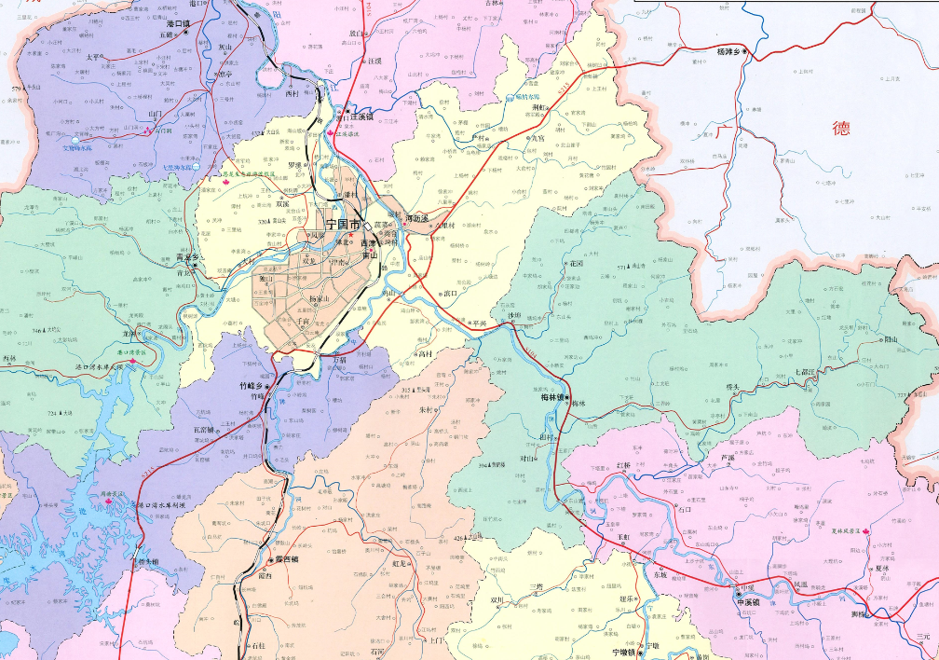

拟建项目场址

附图1 项目地理位置图

附图2 场址平面布置图

